LAMPIRAN 1
HASIL OBSERVASI AKTIVITAS MENGAJAR GURU
TK PEMBINA TRISMUDA KABUPATEN POLEWALI
MANDAR SIKLUS I (PERTEMUAN I DAN II)

Nama Guru TK :
Tanggal : 03 dan 17 September 2012
No | Aspek yang diamati | Kualifikasi Penilaian
 |  | Pertemuan I |  |  | Pertemuan II
 |  | B | C | K | B | C | K
1 | Guru mempersiapkan media / bahan yang diperlukan dalam kegiatan bermain balok, | √ |  |  | √
2 | Guru menjelaskan tekhnik/ cara kegiatan bermain balok , |  | √ |  | √
3 | Guru membimbing anak dalam kegiatan bermain balok, |  |  | √ |  | √
4 | Guru memberikan motivasi anak dalam kegiatan bermain balok |  |  | √ |  | √
5 | Guru menilai keberhasilan anak dalam mengenal angka melalui bermain balok |  | √ |  |  | √
Jumlah |  | 1 | 2 | 2 | 2 | 3

Keterangan:
B = Baik
C = Cukup
K = Kurang
Observer

MARWA
LAMPIRAN 2
HASIL OBSERVASI AKTIVITAS MENGAJAR GURU
TK PEMBINA TRISMUDA KABUPATEN POLEWALI
MANDAR II (PERTEMUAN I DAN II)

Nama Guru TK :
Tanggal : 22 dan 27 September 2012
No | Aspek yang diamati | Kualifikasi Penilaian
 |  | Pertemuan I |  |  | Pertemuan II
 |  | B | C | K | B | C | K
1 | Guru mempersiapkan media / bahan yang diperlukan dalam kegiatan bermain balok, | √ |  |  | √
2 | Guru menjelaskan tekhnik/ cara kegiatan bermain balok , | √ |  |  | √
3 | Guru membimbing anak dalam kegiatan bermain balok, |  | √ |  | √
4 | Guru memberikan motivasi anak dalam kegiatan bermain balok |  | √ |  |  | √
5 | Guru menilai keberhasilan anak dalam mengenal angka melalui bermain balok |  | √ |  | √
Jumlah |  | 2 | 3 | 0 | 4 | 1 | 0

Keterangan:
B = Baik
C = Cukup
K = Kurang

Observer

MARWA

LAMPIRAN 3
HASIL OBSERVASI KECERDASAN MENGENAL ANGKA PADA ANAK
SIKLUS I PERTEMUAN I
No. | Nama Anak | Indikator Yang Di Observasi |  |  |  |  |  |  |  | Ket.
 |  | Membilang / Menyebut Urutan bilangan 1 - 10 |  |  |  | Menyebutkan hasil penambahan(mengumpulkan 2 buah benda)
 |  | **** | *** | ** | * | **** | *** | ** | *
1. | Iskandar
2. | Fatoni
3. | Maskur
4. | Muh. Fahri
5. | Aswan
6. | Muh. Rehan
7. | Ayudia
8. | Nurul Hinaya
9. | Asriani
10 | Ariyanti
Jumlah |  | 5 | 2 | 2 | 1 | 5 | 3 | 2

Obsever

MARWA

LAMPIRAN 4

HASIL OBSERVASI KECERDASAN MENGENAL ANGKA PADA ANAK
SIKLUS I PERTEMUAN II
No. | Nama Anak | Indikator Yang Di Observasi |  |  |  |  |  |  |  | Ket.
 |  | Membuat urutan bilangan 1 – 10 dengan benda |  |  |  | Menyebutkan hasil pengurangan (mengumpulkan 2 buah benda)
 |  | **** | *** | ** | * | **** | *** | ** | *
1. | Iskandar
2. | Fatoni
3. | Maskur
4. | Muh. Fahri
5. | Aswan
6. | Muh. Rehan
7. | Ayudia
8. | Nurul Hinaya
9. | Asriani
10 | Ariyanti
Jumlah |  | 6 | 3 | 1 |  | 5 | 3 | 2
Obsever

MARWA

LAMPIRAN 5
HASIL OBSERVASI KECERDASAN MENGENAL ANGKA PADA ANAK
SIKLUS II PERTEMUAN I

No. | Nama Anak | Indikator Yang Di Observasi |  |  |  |  |  |  |  | Ket.
 |  | Membilang / menyebut urutan bilangan 1 - 10 |  |  |  | Menyebutkan hasil penambahan(mengumpulkan 2 buah benda)
 |  | **** | *** | ** | * | **** | *** | ** | *
1. | Iskandar
2. | Fatoni
3. | Maskur
4. | Muh. Fahri
5. | Aswan
6. | Muh. Rehan
7. | Ayudia
8. | Nurul Hinaya
9. | Asriani
10 | Ariyanti
Jumlah |  | 8 | 1 | 1 | 0 | 8 | 2 | 0 | 0

Obsever

MARWA

LAMPIRAN 6
HASIL OBSERVASI KECERDASAN MENGENAL ANGKA PADA ANAK
SIKLUS II PERTEMUAN II
No. | Nama Anak | Indikator Yang Di Observasi |  |  |  |  |  |  |  |  |  | Ket.
 |  | Membuat urutan bilangan 1 – 10 dengan benda |  |  |  |  | Menyebutkan hasil pengurangan (mengumpulkan 2 buah benda)
 |  | **** | *** | ** | * |  | **** | *** | ** |  | *
1. | Iskandar
2. | Fatoni
3. | Maskur
4. | Muh. Fahri
5. | Aswan
6. | Muh. Rehan
7. | Ayudia
8. | Nurul Hinaya
9. | Asriani
10 | Ariyanti
Jumlah |  | 8 | 2 | 0 |  | 9 |  | 1 |  | 0 | 0

Obsever

MARWA

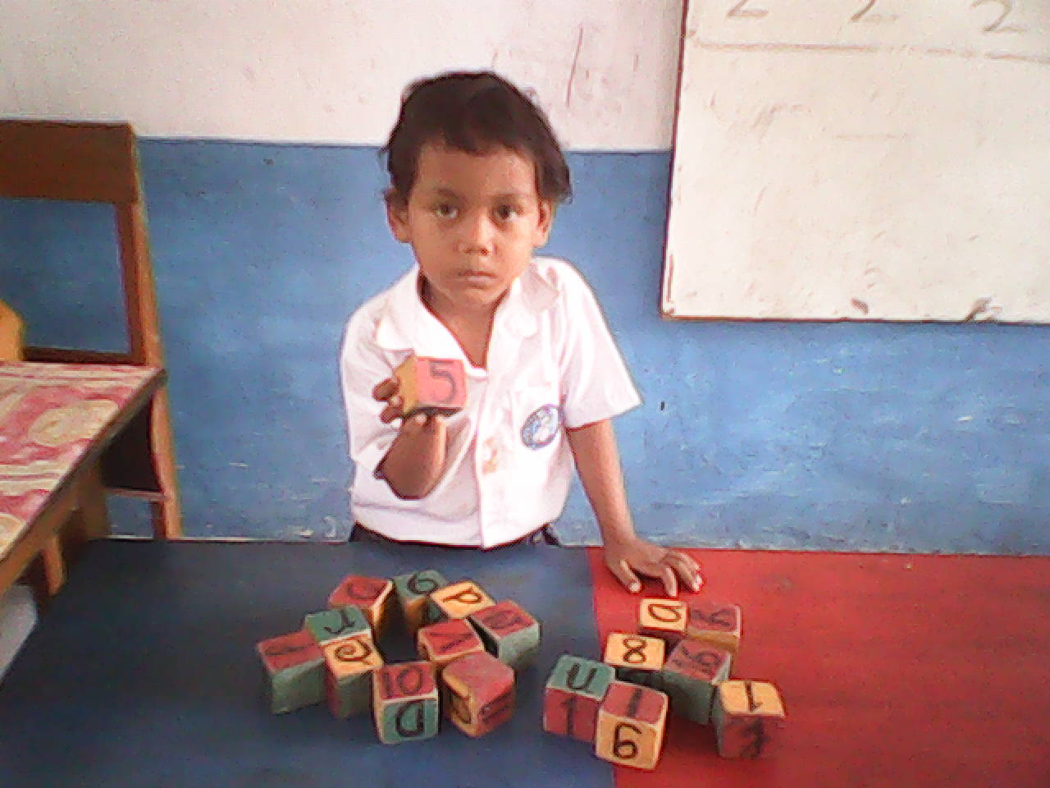
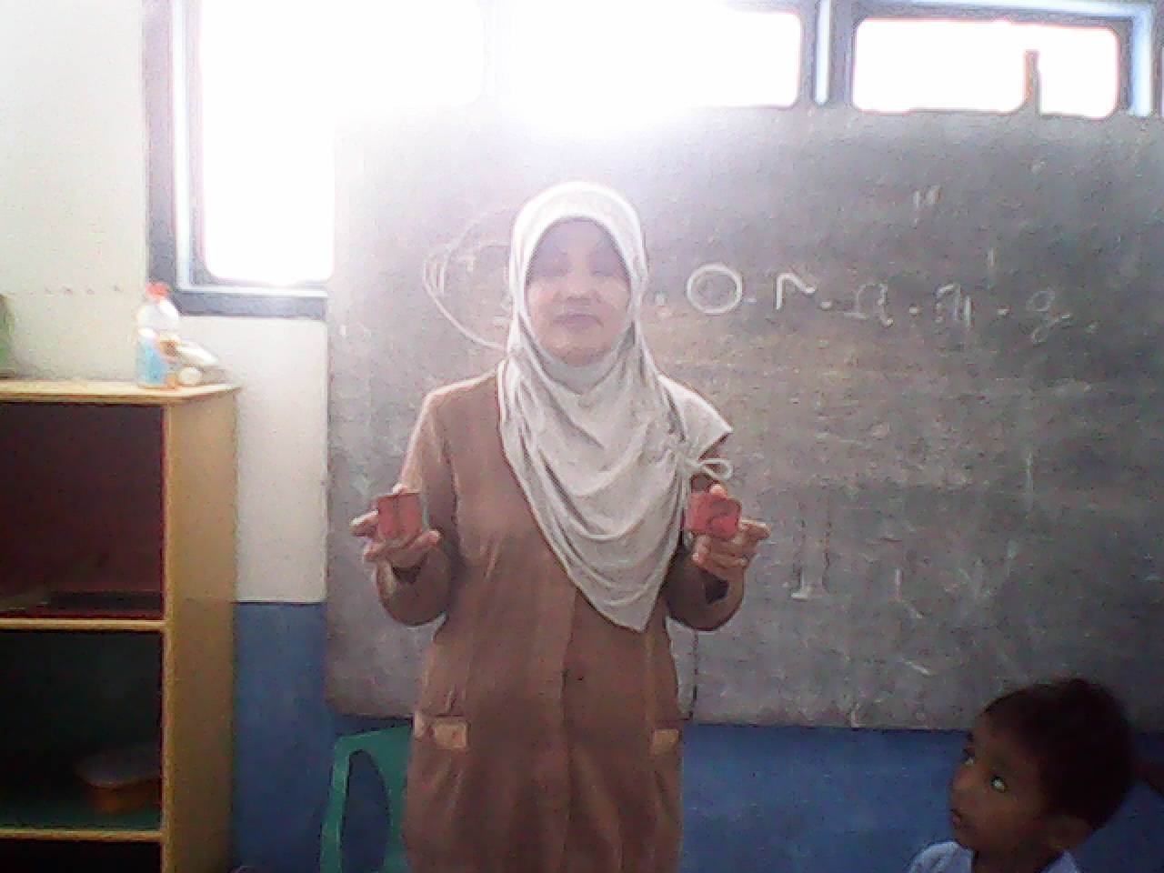
Anak membilang / menyebut urutan bilangan 1 - 10
Guru memperkenalkan dan menjelaskan jenis kegiatan yang akan dilakukan
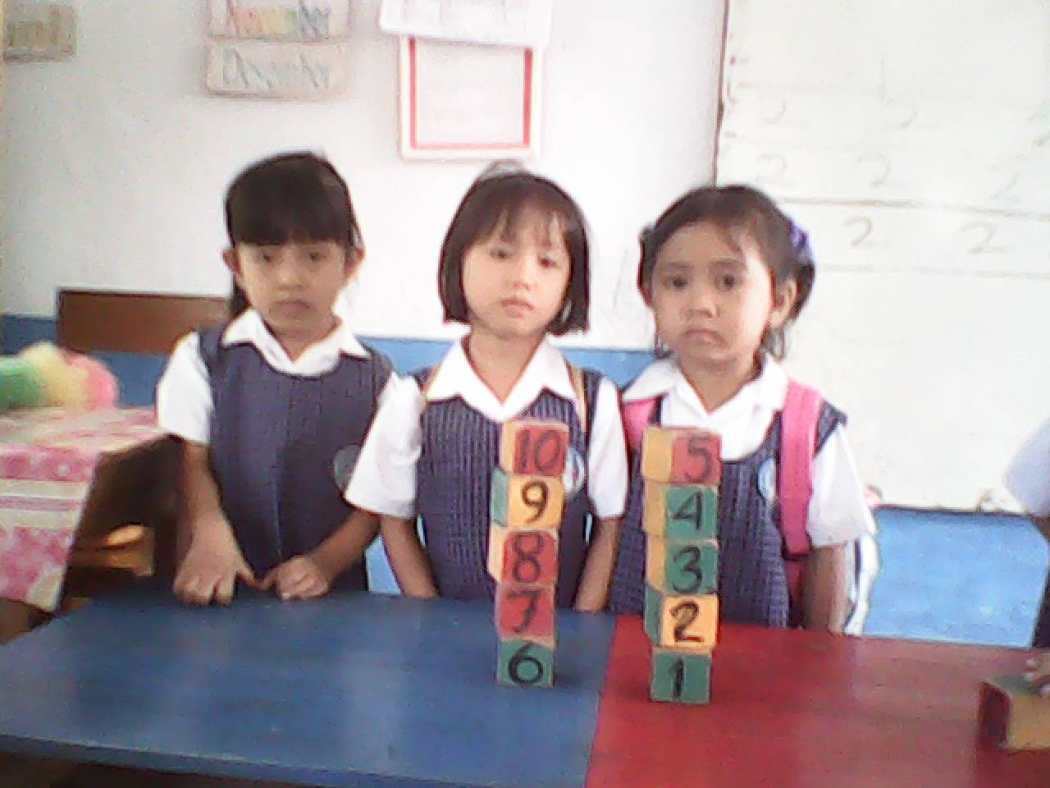
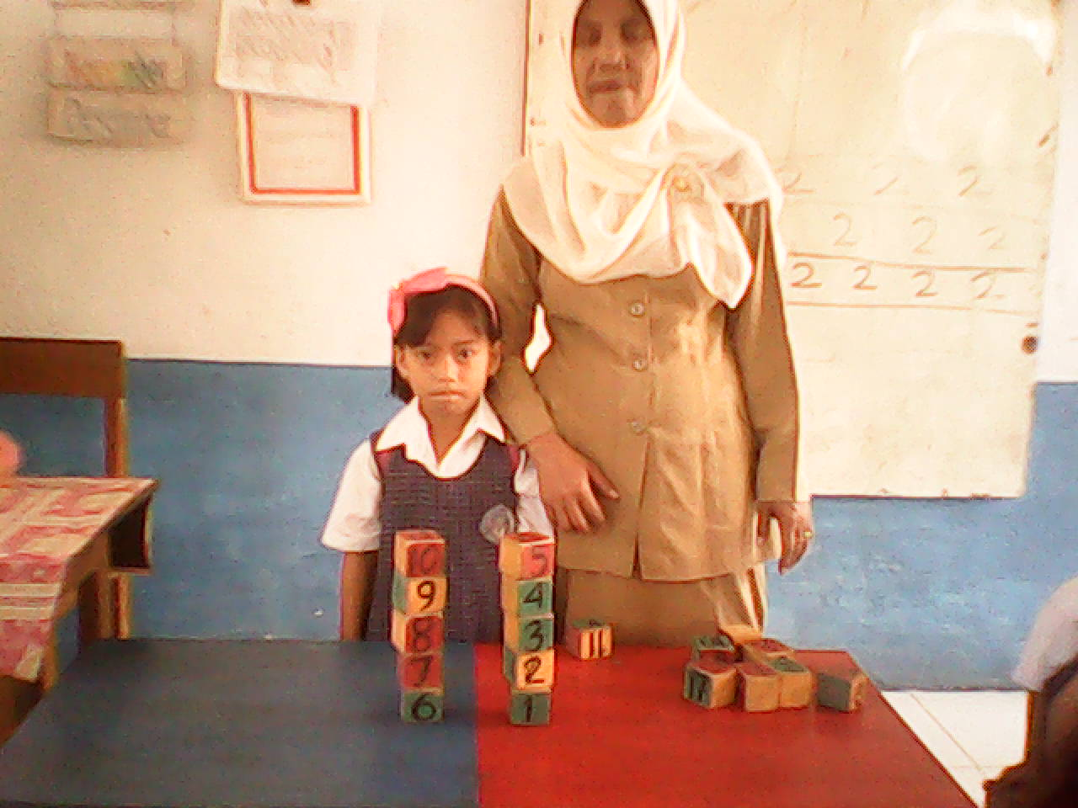
Anak membuat urutan bilangan 1 – 10 dari yang terendah ke tertinggi membentuk menara
Guru membimbing anak dalam membuat urutan bilang (menara balok angka) dari yang terendah ke tertinggi
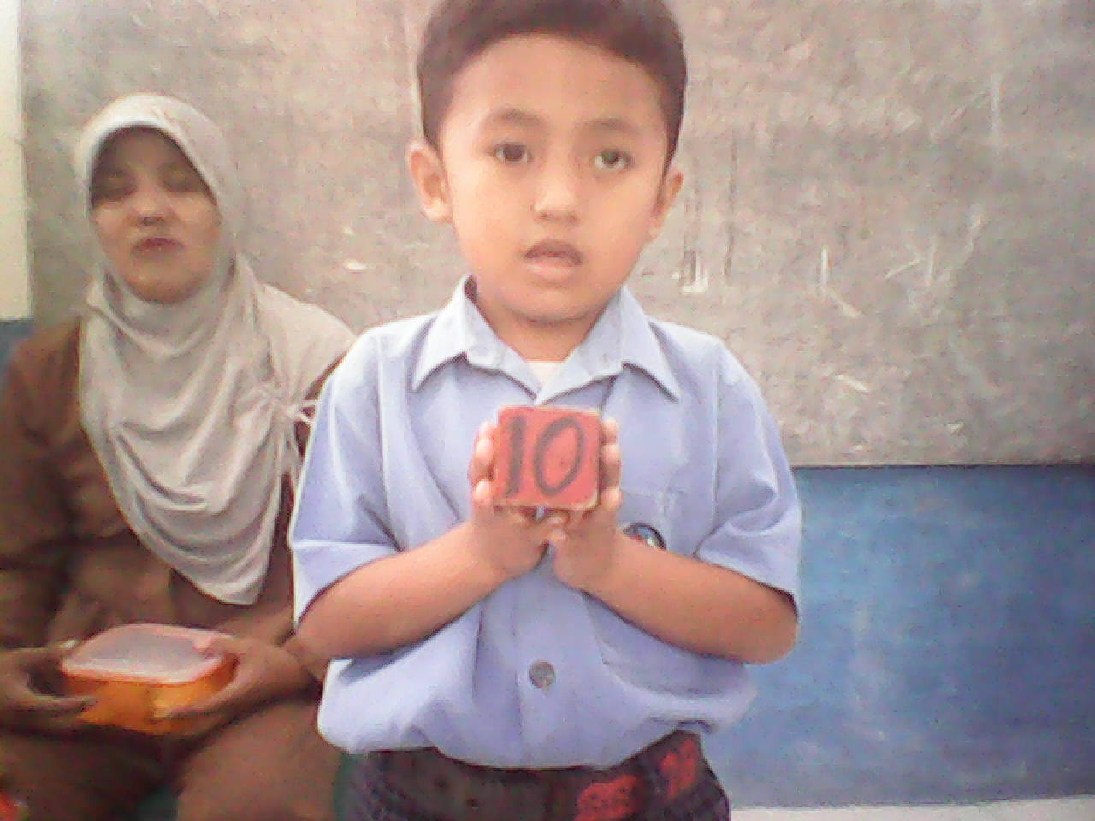
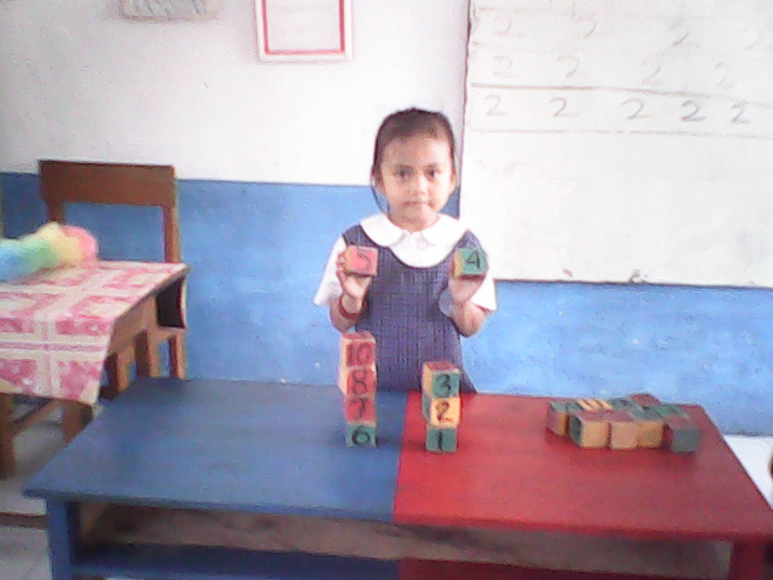
Anak menunjukkan hasil pengurangan dari kumpulan 2 benda balok
Anak melakukan penambahan (menggabungkan 2 kumpulan benda) balok
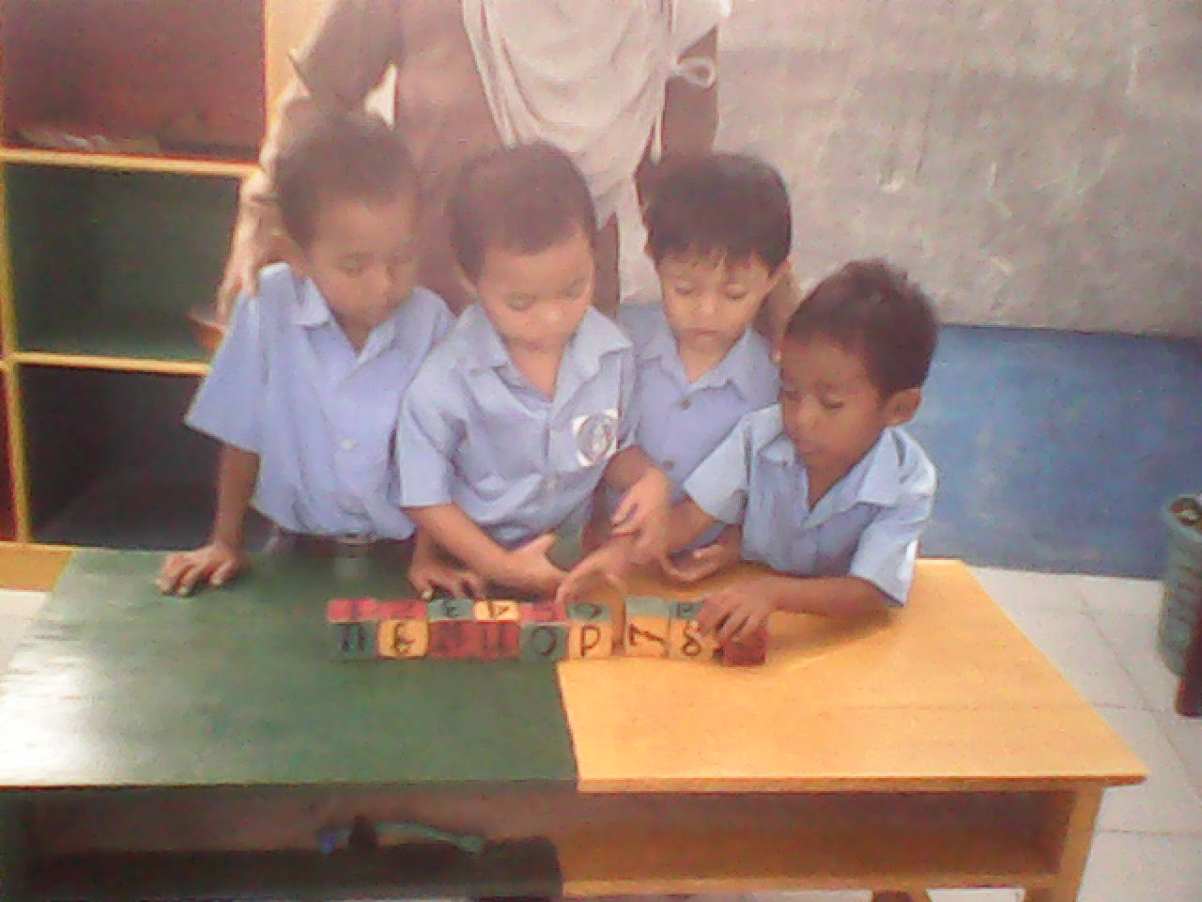
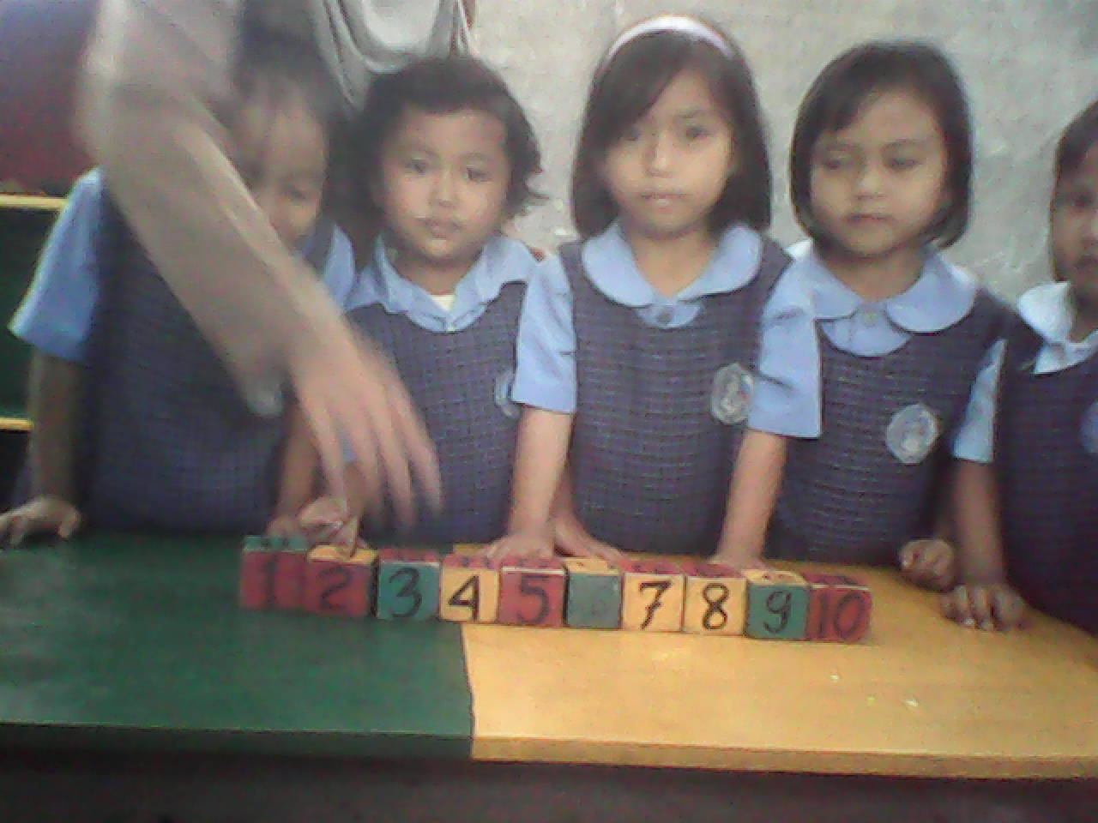
Anak membilang / menyebut urutan bilangan 1 - 10
Guru membimbing anak dalam melakukan kegiatan bermain balok
dalam membilang/menyebut urutan bilangan 1 - 10
RUBRIK PENILAIAN KEGIATAN GURU
- Guru mempersiapkan alat dan bahan yang digunakan :
Baik (•) : Apabila guru mempersiapkan alat dan bahan yang digunakan dengan baik
Cukup (√) : Apabila guru mempersiapkan alat dan bahan namun hanya sebagian
Kurang (○) : Apabila guru tidak mempersiapkan alat dan bahan yang digunakan
- Guru menjelaskan teknik / cara kegiatan bermain balok
Baik (•) : Apabila guru telah menjelaskan teknik / cara kegiatan bermain balok dengan baik dan benar
Cukup (√) : Apabila guru telah menjelaskan teknik / cara kegiatan bermain balok namun tidak diperhatikan semua anak
Kurang (○) : Apabila guru tidak menjelaskan teknik / cara kegiatan bermain balok dalam melaksanakan kegiatan
- Guru membimbing anak dalam melaksanakan kegiatan bermain balok
Baik (•) : Apabila guru membimbing anak dengan baik dan benar
Cukup ( √) : Apabila guru membimbing anak namun tidak diperhatikan semua anak
Kurang (○) : Apabila guru tidak membimbing anak dalam melaksanakan kegiatan.
- Guru memotivasi anak dalam pelaksanaan pembelajaran
Baik (•) : Apabila guru memotivasi anak dalam pelaksanaan pembelajaran dengan sangat baik
Cukup (√) : Apabila guru memotivasi anak dalam pelaksanaan pembelajaran namun masih kurang
Kurang(○) : Apabila guru tidak memotivasi anak dalam pelaksanaan pembelajaran
- Guru menilai keberhasilan anak dalam mengenal angka melalui bermain balok
Baik (•) : Apabila guru telah mengamati dan melakukan penilaian terhadap keberhasilan anak dengan baik dan lengkap sesuai dengan aturan penilaian
Cukup (√) : Apabila guru telah mengamati dan melakukan penilaian keberhasilan terhadap anak, namun penilaiannya tidak lengkap
Kurang (○) : Apabila guru tidak mengamati dan melakukan penilaian keberhasilan terhadap anak yang telah melakukan kegiatan

Observer

MARWA

